# 题目

设计一个栈，支持基本的栈操作，这个栈的内部存储数据的结构为队列，队列的方法只能包括push、peek(front)、pop、size、empty等标准的队列方法。

使用队列实现栈的下列操作：

push(x) -- 元素 x 入栈

pop() -- 移除栈顶元素

top() -- 获取栈顶元素

empty() -- 返回栈是否为空

注：Leetcode 225

# **分析**

关键在于怎么实现栈的push操作，此时需要借助临时队列实现。

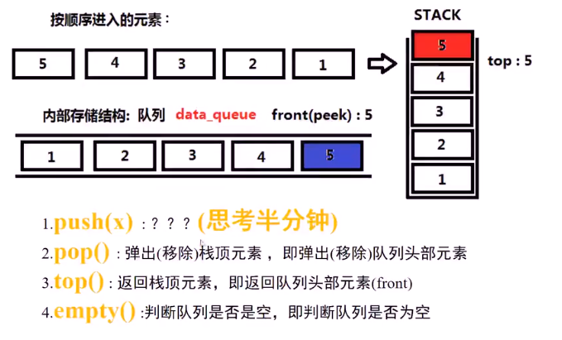

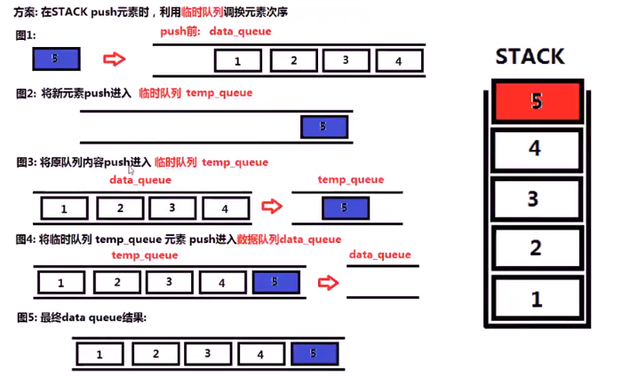

**代码：**

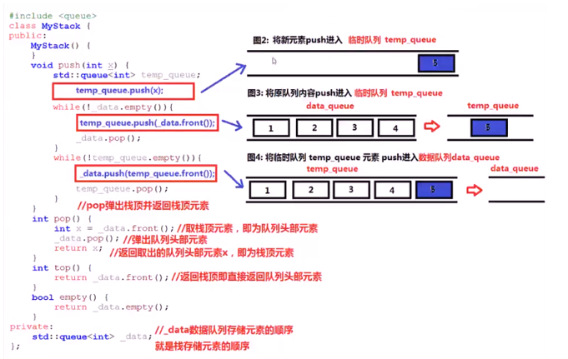

注：用队列实现栈，其实就是实现栈的top，push等操作。

class MyQueue {

private:

    std::queue<int> _data;

public:

    /** Initialize your data structure here. */

    MyQueue() {

    }

    /** Push element x to the back of queue. */

    void push(int x) {

        std::queue<int> temp_queue;

        temp_queue.push(x);

*while(!_data.empty()){ //note:采用empty()循环,不要采用迭代器*

            temp_queue.push(_data.front());

             _data.pop();

        }

*//note:不能采用在这里_data.clear()清空队列，因为循环中会使用_data*

        while(!temp_queue.empty()){

            _data.push(temp_queue.front());

            temp_queue.pop();

        }

    }

    /** Removes the element from in front of queue and returns that element. */

    int pop() {

        return _data.front(); //note:pop()需要修改栈的元素，不能采用这样

*//note:正确的pop()操作*

*int top = _data.front();*

*_data.pop();*

*return top;*

    }

    /** Get the front element. */

    int top() {

        return _data.front();

    }

    /** Returns whether the queue is empty. */

    bool empty() {

        return _data.empty();

    }

};

**测试：**

